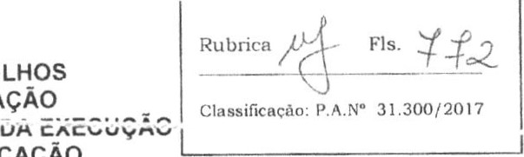

PREFEITURA DE GUARULHOS SECRETARIA DE EDUCAÇÃO
DEPARTAMENTO DE CON [ROLE
PREFEITURA DE ORÇAMENTÁRIA DA EDUCAÇÃO

CUARULHOS
TERMO DE APOSTILAMENTO AO TERMO L.jt
PARA O DESENVOLVIMENTO
COMPLEMENTAR DO ENSINO PÚBLICO E GRATUITO
MODALIDADE: EDUCAÇÃO BÁSICA / EDUCAÇÃO INFANTIL - CRECHE
Ioni7-RF
APOSTILAMENTO N O. 02-009024/2017-SESE03
PROCESSO ADMINISTRATIVO: 31.300/2017
CONVENENTES: MUNICíPlO DE GUARULHOS e NÚCLEO CULTURAL DO PARQUE MIKAIL N.C.P.M.
O secrerano de Silva oromove O presente APOSTILAMENTO, a fim de fazer constar no Termo de Colaboração no 009024/2017-SE, o que segue, com a finalidade de adequar a dotação orçamentária:
n
..t-
Art. 1 0 — Onde se lê:
NO 081 0. 1236500052.033.01 .21 0000.335043.005
Leia-se:
OI OI 00000 335043.005
Art. 20 Permanecem inalteradas as demais cláusulas.
Guarulhos, 05 de fevereiro de 2019.
Paulo 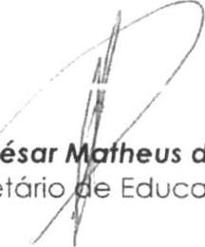César heus da Silva
SeCretário
Educação

PREFEITURA DE 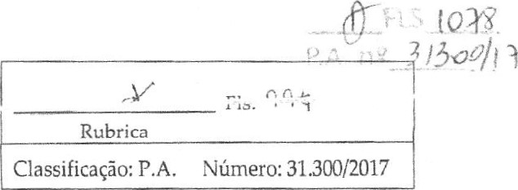

CUARULHOS
Art 30 - ONDE SE LÊ:
9a Parcela: no valor de R$ 194.037,66 (cento e noventa e quatro mil e trinta e sete reais e sessenta e seis centavos), a ser paga entre os dias 10 e 15 de agosto, correspondente a:
- R$ 185.601 ,24 (cento e oitenta e cinco mil, seiscentos e um reais e vinfp uespesas com recursos numanos, consumo e manutenção;
- R$ 8.436,42 (oito mil, quatrocentos e trinta e seis reais e quarenta e dois centavos) valor subsidiado para aquisição de bens permanentes (10% de uma parcela mensal — proporcional a prorrogação);
10a Parcela: no valor de RS 253.092,60 (duzentos e cinqüenta e três mil e noventa e dois reais e sessenta centavos), a ser paga entre os dias 11 a 15 de outubro, valor subsidiado para despesas com recursos humanos, consumo e manutenção. LEIA-SE:
9 a Parcela: no valor de R$ 200.576,79 (duzentos mil, quinhentos e setenta e seis reais e setenta e nove centavos), a ser paga entre os dias 10 e 15 de agosto, correspondente a:
- R$ 191.856,06 (cento e noventa e um mil, oitocentos e cinqüenta e seis reais e seis centavos), valor subsidiado
h,
- R$ 8.720,73 (oito mil, setecentos e vinte reais e setenta e três centavos) valor subsidiado para aquisição de bens permanentes (10% de uma parcela mensal — proporcional a prorrogação);
Diferenças a serem liberadas (entre os dias II a 15 de Outubro):
  - R$ 6.254,82 (seis mil, duzentos e cinquenta e quatro reais e oitenta e dois centavos). valor
manutençao;
  - R$ 284,31 (duzentos e oitenta e quatro reais e trinta e um centavos), valor destinado a aquisição de bens permanentes;
  - Total dos valores da diferença a liberar: R$ 6.539,13 (seis mil, quinhentos e trinta e nove reais e treze centavos).
10a Parcela: no valor de R$ 261.621,90 (duzentos e sessenta e um mil, seiscentos e vinte e um reais e noventa centavos). a Ser dine "1 — pala aespesas com recursos humanos, consumo e manutenção.
t.
Art 40 - Permanecem inalteradas as demais cláusulas e subcláusulas
Guarulhos, 2 de setembro de 2019.
Paulo Cesar M th us da Silva
Secretário 9' Educação
 Fls. q-q-S Rubrica
Classificação: P.A. NÚmero: 31.300/2017

PREFEITURA DE

CUARULHOS
TERMO DE APOSTILAMENTO AO TERMO DE COLABORAÇÃO N O 009024/2017-SE
PARA O DESENVOLVIMENTO COMPLEMENTAR DO ENSINO PÚBLICO E GRATUITO

MODALIDADE: EDUCAÇÃO BÁSICA / EDUCAÇÃO INFANTIL - CRECHE
TERMO DE COLABORAÇÃO: N O 009024/2017-SE
APOSTILAMENTO: N O. 03-009024/2017-SE
PROCESSO ADMINISTRATIVO: N O 31.300/2017
CONVENENTES: MUNICÍPIO DE GUARULHOS e NÚCLEO CULTURAL DO PARQUE MIKAIL - N.C.P.M. FINALIDADE: ATUALIZAÇÄO DO VALOR PER CAPITA - 2019.
O Secretário de Educação — Paulo Cesar Matheus da Silva, promove o presente APOSTILAMENTO, a fim de fazer constar no Termo de Colaboração n o 009024/2017-SE, o que segue:
Art 1 0 - ONDE SE LÊ:
"CLÁUSULA SEGUNDA - DOS DIREITOS E OBRIGAÇÕES DOS PARTÍCIPES
n) As parcelas serão calculadas com base nos seguintes valores:
1.1. EDUCAÇÃO BÁSICA / EDUCAÇÃO INFANTIL - CRECHE para vagas, com permanência de 05 horas na Instituição: R$ 299,32 (duzentos e noventa e nove reais e trinta e dois centavos) mensais, pelos primeiros doze meses, corrigido anualmente pelo IPCA acumulado; e com a aplicação do índice de atualização do per capita, conforme procedimento efetuado por meio do Processo Administrativo no 17.180/2018, passa a ser R$ 312,46 (trezentos e doze reais e quarenta e seis centavos), pelos doze meses subsequentes." LEIA-SE:
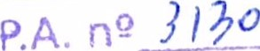
"CLAUSULA SEGUNDA - DOS DIREITOS E OBRIGAÇÕES DOS PARTÍCIPES
n) As parcelas serão calculadas com base nos seguintes valores:
1.1. EDUCAÇÃO BÁSICA 1 EDUCAÇÃO INFANTIL - CRECHE para vagas, com permanência de 05 horas na Instituição: (...) e com a aplicação do índice de atualização do per capita, conforme procedimento efetuado por meio do Processo Administrativo no 17.180/2018, (...) o valor em 2019, conforme Portaria n o 35/2019-SE, passou a ser R$ 322,99 (trezentos e vinte e dois reais e noventa e nove centavos), pelos doze meses subsequentes."
Art 20 - ONDE SE LÊ:
CLÁUSULA QUARTA - DOS RECURSOS FINANCEIROS
Os recursos financeiros necessários para a execução do objeto deste Termo de Colaboração totalizavam inicialmente R$ 1.971.920,16 (um milhão, novecentos e setenta e um mil, novecentos e vinte reais e dezesseis centavos), com a atualização do valor per capita passou a ser R$ 2.015.203,32 (dois milhões, quinze mil, duzentos e três reais e trinta e dois centavos), e com o Termo de Aditamento de 25/07/2019 até 31/12/2019, passou a ser R$ 2.462.333,58 (dois milhões, quatrocentos e sessenta e dois mil, trezentos e trinta e três reais e cinqüenta e oito centavos), sendo a diferença composta de (..):
LEIA-SE:
CLÁUSULA QUARTA - DOS RECURSOS FINANCEIROS
Os recursos financeiros necessários para a execução do objeto deste Termo de Colaboração totalizavam inicialmente R$ 1.971.920,16 (um milhão, novecentos e setenta e um mil, novecentos e vinte reais e dezesseis centavos), (..) e com a diferença de valores referente a atualização do valor per capita passou a ser R$ 2.477.402,01 (dois milhões, quatrocentos e setenta e sete mil, quatrocentos e dois reais e um centavo), sendo R$ 14.784,12 (quatorze mil, setecentos e oitenta e quatro reais e doze centavos), referente ao valor destinado ao subsídio - Educação Básica / Educação Infantil - Creche — e R$ 284,31 (duzentos e oitenta e quatro reais e trinta e um centavos) — valor para aquisição de bens permanentes-, sendo, certo que, da parte do Município, encontram respaldo no orçamento anual, nos termos confirmados pelo Ordenador da Despesa, onerando as seguintes dotações orçamentárias:
N. 0 0810.1236500052.032.01.2100000.335043.005 N. 0 0810.1236500052.032.01.2100000.445042.005

PREFEITURA DE 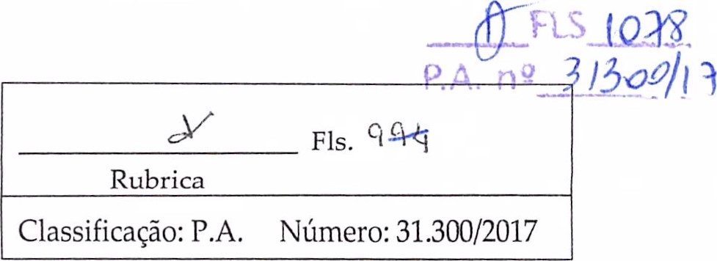

CUARULHOS
Art 30 - ONDE SE LÊ:
9a Parcela: no valor de R$ 194.037,66 (cento e noventa e quatro mil e trinta e sete reais e sessenta e seis centavos), a ser paga entre os dias 10 e 15 de agosto, correspondente a:
- R$ 185.601,24 (cento e oitenta e cinco mil, seiscentos e um reais e vinte e quatro centavos), valor subsidiado para despesas com recursos humanos, consumo e manutenção;
- R$ 8.436,42 (oito mil, quatrocentos e trinta e seis reais e quarenta e dois centavos) valor subsidiado para aquisição de bens permanentes (10% de uma parcela mensal — proporcional a prorrogação);
10a Parcela: no valor de R$ 253.092,60 (duzentos e cinqüenta e três mil e noventa e dois reais e sessenta centavos), a ser paga entre os dias 11 a 15 de outubro, valor subsidiado para despesas com recursos humanos, consumo e manutenção. LEIA-SE:
9a Parcela: no valor de R$ 200.576,79 (duzentos mil, quinhentos e setenta e seis reais e setenta e nove centavos), a ser paga entre os dias 10 e 15 de agosto, correspondente a:
- R$ 191.856,06 (cento e noventa e um mil, oitocentos e cinqüenta e seis reais e seis centavos), valor subsidiado para despesas com recursos humanos, consumo e manutenção;
- R$ 8.720,73 (oito mil, setecentos e vinte reais e setenta e três centavos) valor subsidiado para aquisição de bens permanentes (10% de uma parcela mensal — proporcional a prorrogação);
Diferencas a serem liberadas (entre os dias 11 a 15 de outubro):
  - R$ 6.254,82 (seis mil, duzentos e cinqüenta e quatro reais e oitenta e dois centavos), valor destinado para despesas com recursos humanos, consumo e manutenção;
  - R$ 284,31 (duzentos e oitenta e quatro reais e trinta e um centavos), valor destinado a aquisição de bens permanentes;
  - Total dos valores da diferença a liberar: R$ 6.539,13 (seis mil, quinhentos e trinta e nove reais e treze centavos).
10a Parcela: no valor de R$ 261.621 ,90 (duzentos e sessenta e um mil, seiscentos e vinte e um reais e noventa centavos), a ser paga entre os dias 11 a 15 de outubro, valor subsidiado para despesas com recursos humanos, consumo e manutenção.
Art 40 - Permanecem inalteradas as demais cláusulas e subcláusulas
Guarulhos, 2 de setembro de 2019.
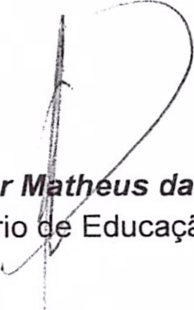
Paulo Cesar M t us da Silva
Educação
Secretário

